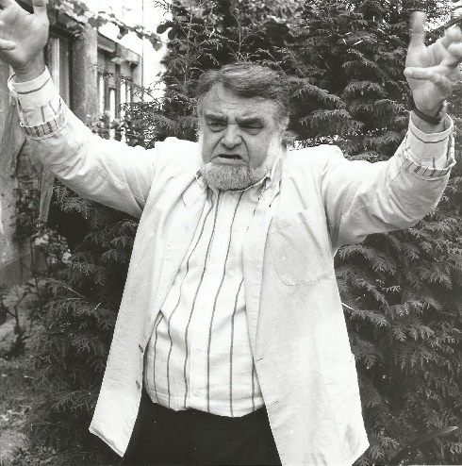
Szakonyi Károly
A szeretet prófétája
Gyurkovics Tibor emlékére
(Ha köztünk lenne még, a kilencvenedik
születésnapját ünnepelhetnénk)

Mágus. Nem bánta, ha így hívták hívei, még ha magában derült is ezen, de elfogadta, hiszen volt benne igazság – költészete, személyisége mágikus erejű lírája, szenvedélyessége, megnyilvánulásai rendkívüli te-hetsége, humora, műveltsége, vitát provokáló előadásai mindenkit a bűvkörébe vontak, mindig az a tűz lobogott benne, ami a verseiben. Gyurkovics Tibornak a barátság és a nők iránti rajongás volt éltető eleme, hitt a szeretet mindenhatóságában, de tudta, hogy az ember a földön megválthatatlan. A költészet volt igazi terrénuma, de tehetsége nem ismert határt, novellát, tárcát, regényt, drámát, gyermekeknek szóló verseket, könyveket írt, színészi képességit pedig saját darabjában a színpadon is kiélhette. Volt egy játékunk, Dring és Drong a két bohóc, akik örökösen készülnek valami nagy mutatványra a porondon. Tibor volt Dong, aki hitt abban, hogy egyszer a nagy mű sikerülni fog. Hogy át lehet menni a Niagara felett egy kifeszített kötélen. Veszprémben játszották a Fekv-őtámasz című darabját, abban az ezredes játszotta. (Egyébként róla min-táztam az Ördöghegy című darabomban Colonelt, az ezredest, s most játszhatta.) Érezte és élvezte a sikert, amit nem ért el könnyen, az élet és pályakezdés az ötvenes években nem kedvezett a polgári származású, piarista diáknak. Csak a Gyógypedagógiai Főiskolára vették fel, de ahol később tanított is Kozmutza Flóra tanársegédjeként, és csak ezután végez-hette el a bölcsészkaron a pszichológiát. A Weöres Sándor „áldásával” verseket író, végtelen empátiával bíró fiatalember, sőt már családapa, a sérült lelkek ápolásával vészelte át azt a korszakot, amelyben világ-nézetével, írói szemléletével nem értett egyet. Csak 1961-ben léphetett a világ elé Grafit című verskötetével, de látnia kellett, hogy a kritika a kor kultúrpolitikájától távol állónak tekinti, és ez csak a hetvenes évekre változott meg, amikor a Ne szeress, ne szeress című kisregénye megjelent. Ebben az időben kezdődött színházi pályafutása is, Estére meghalsz című drámáját a Madách Kamarában mutatták be Domján Edittel és Mensáros Lászlóval, ezután sorra születtek darabjai, a magyar abszurdok, a Csóka család, a Fekvőtámasz, a kirobbanó sikerű Nagyvizit meg a többi, a főváros és a vidék színházaiban.
Verseiben, regényeiben, novelláiban felizzik az emberi kapcsolatok végtelen változata, a szeretet bilincsében élő, abból szabadulni akaró, de máris újabb szeretet-bilincset kívánó, bilincsben és bilincs nélkül egy-aránt szenvedő ember. Megvallások ezek, a szeretetet adást és szeretést vágyó, szenvedélyes személyiség vallomásai lírában és prózában. Ilyen volt Ő Istenkeresésben is, az élet teljességének megélésében is. Nem volt vallásos, de jézushívő, egyik írói álneve Jezovics volt, ezen a néven írta a Magyar Nemzetben a tárcáit. Ismertük egymás gondját, örömét, egymás családját, láttam, hogy az első kötettől elindulva hogyan terebélyesedik a mű, hogy hódít a költő, a drámaíró közönséget, hogyan veti bele magát a közéletbe, lesz alapító tagja a Magyar Művészeti Akadémiának, az Írók Egyesületének, hozza létre a máig létező Lyukasóra című folyóiratot.
Gyilkos humorú, okos, a közéletről, a szerveződő politikai életről, a napilapokban közölt tárcái, a rádióban elhangzott jegyzetei Ady publi-cisztikájának indulatához mérhetők. Kirobbanó erejű írások, a kornak örök érvényű lenyomatai.
Gyurkovics Tibor eredeti tehetségével a kor legjelentősebb költőinek sorába tartozik. Hálás vagyok a sorsnak, hogy kortársa, és barátja lehet-tem. Felsorolhatatlan az élmények sokasága, amit együtt megéltünk, közös nyarak, utazások, színházi bemutatók… Színes életet élt, ami nem volt mentes az olykori megpróbáltatásoktól. Minden áldozta a versekért, az irodalomért volt. „Erős leszek, akár a portya / a házban sarkalló titok, / hogy szájam mindig csak azt mondja, / amit biztosan tudok, //nagy utakról összeszedett híreket / az igazságot, mivel nem bírt / se gyűlölet, se szeretet – írta a Hír című versében.
A bőség zavarában vagyok, rengeteget tudnék mesélni arról az ötven évről, amit barátságban töltöttünk. Utazások, a végtelen vonatút Moszkvába, amikor a vonat kerekeinek csattogására írt versében ott vagyunk mindketten, a cár, a cár a cárevics, Szakonyi, Gyurkovics… Vagy kirándulások Pécsre, barátainkhoz, aztán a jóízű vacsorák, a kisvendég-lőkben a pörköltök, a marinírozott halak, hozzá a jéghideg sörök vagy a rozéfröccsök, a végtelen beszélgetések irodalomról – életről, lengyel-országi nyaralásunk a Balti tengernél…, és ahogy vásárolni tudott ajándékokat a GUM-ban, vagy Rómában, mindenkinek valami kis mü-tyür, gyerekeinek, nőknek…, sokat megírtam ezekből, ahogy megírtam őt magát egyfelvonásosban, novellában… Kitűnő modell volt, színes és lenyűgöző egyéniségével….
Tizenhárom éve hagyott itt bennünket. Hiányzik. De hiányzik az a szellemi légkör is, amit teremtett. A humor, a bölcs ítéletek és a részvét az emberi sorsok iránt.

